Comparative Table of Self-Storage Market in Central America
País | Madurez del Mercado | Tasa de Urbanización (%) | PIB Per Cápita (USD) | Tasa de Crecimiento Estimada (%) | Número Actual de Instalaciones
Honduras | Emergente | 56 | 2800 | 4 | 0
Guatemala | Emergente | 52 | 4500 | 5 | 16 (Mr. B Self Storage: 8, Mini Bodegas: 6, Otros: 2)
El Salvador | Emergente | 73 | 4200 | 4.5 | 5 (Mr. B Self Storage: 3, Otros: 2)
Costa Rica | Desarrollado | 80 | 12600 | 6 | 16 (Mr. B Self Storage: 2, Mini Bodegas: 6, Otros: 8)
Panamá | Desarrollado | 68 | 15500 | 7 | 24 (Mr. B Self Storage: 4, Metro Storage: 10, Otros: 10)

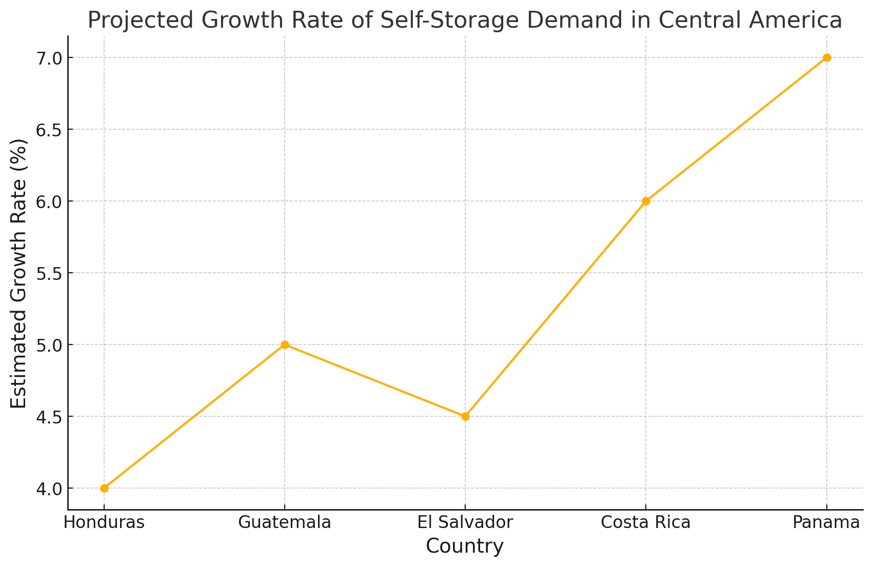
Tabla comparativa de Industria de Self Storage seun taza de Urbanizacion

Tabla comparativa que muestra la situación del mercado de self-storage en Honduras en comparación con otros países de Centroamérica. La tabla incluye detalles sobre la madurez del mercado, la tasa de urbanización, el PIB per cápita, la tasa de crecimiento estimada de la demanda de self-storage, y el número actual de instalaciones de self-storage en cada país.
Además, he añadido una gráfica de líneas que muestra la tasa de crecimiento estimada de la demanda de self-storage en cada uno de estos países.
Resumen del Análisis:
- Honduras: Es un mercado emergente en esta industria, con una baja tasa de urbanización y un PIB per cápita relativamente bajo, lo que contribuye a un crecimiento moderado en la demanda proyectada de self-storage.
- Guatemala y El Salvador: También son mercados emergentes con una situación similar a la de Honduras, aunque Guatemala tiene un PIB per cápita más alto.
- Costa Rica: Es un mercado más desarrollado en la industria de self-storage, con una alta tasa de urbanización y un PIB per cápita significativamente más alto, lo que impulsa una mayor tasa de crecimiento en la demanda.
- Panamá: Es el mercado más desarrollado en la región, con la mayor cantidad de instalaciones de self-storage y la tasa de crecimiento estimada más alta, impulsada por su economía fuerte y su alto nivel de urbanización.​

